Git init te esta inializando un Nuevo repositorio vacío

Git log te muestra el commmit, el autor del commit que es super importante,

Git log –p te muestra exactamente que cambios se hicieron.

* M quiere decir que vas a crear un mensaje.

Git log te muestra todas las c onfirmaciones que has hecho, si no has confirmado no te va a mostrar.

Checkout te regresa a la versión de anterior, deshace los cambios de archivos modificados que mandaste,

Diff te muestra solos los modificados.

Git add cambia a preparado.

Si yo quiero ver un commit en especial le pongo git checkout y el checksum de a donde quiero ir, si pongo solito git checkout se va a la versión anterior.

Estados de un archivo: modify, preparado y commit.

Git reset –soft HEAD //TE QUITA EL ULTIMO COMMIT, Y LO REGRESA A PREPARADO. //osea te cambia al estado anterior siempre

Git add. Agrega todos los aarchivos a preparación

Git status te muestra el status que no les has hecho commit.

Git merge nombre_branch para fusionar las branches

Branches

Para modificar algo y si te equivocas no cagarla

Para algo experimental

Git checkout –b te crea un nuevo branch y te cambia a el

Fast forward cuando el merge es exitoso, sin ningún conflicto.

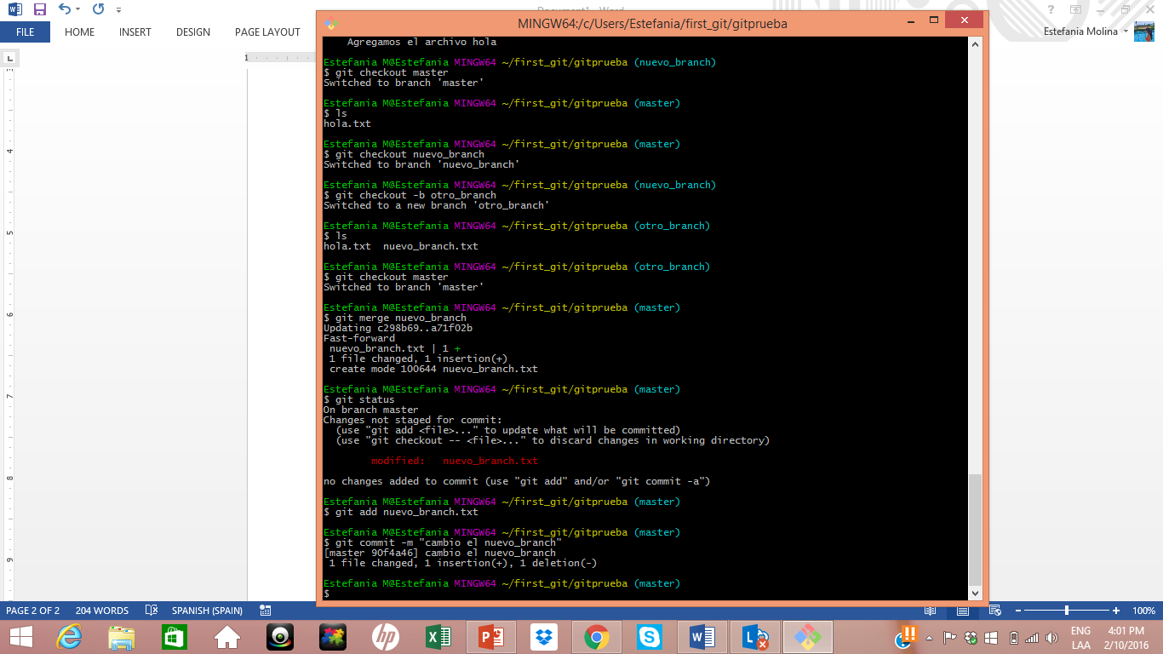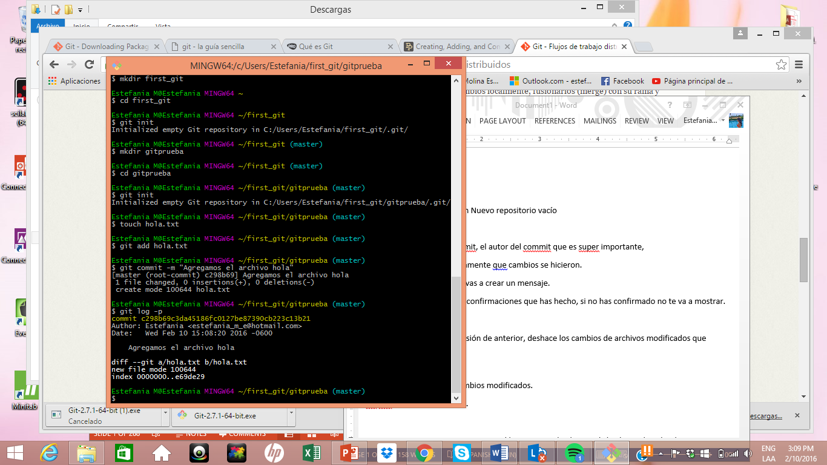

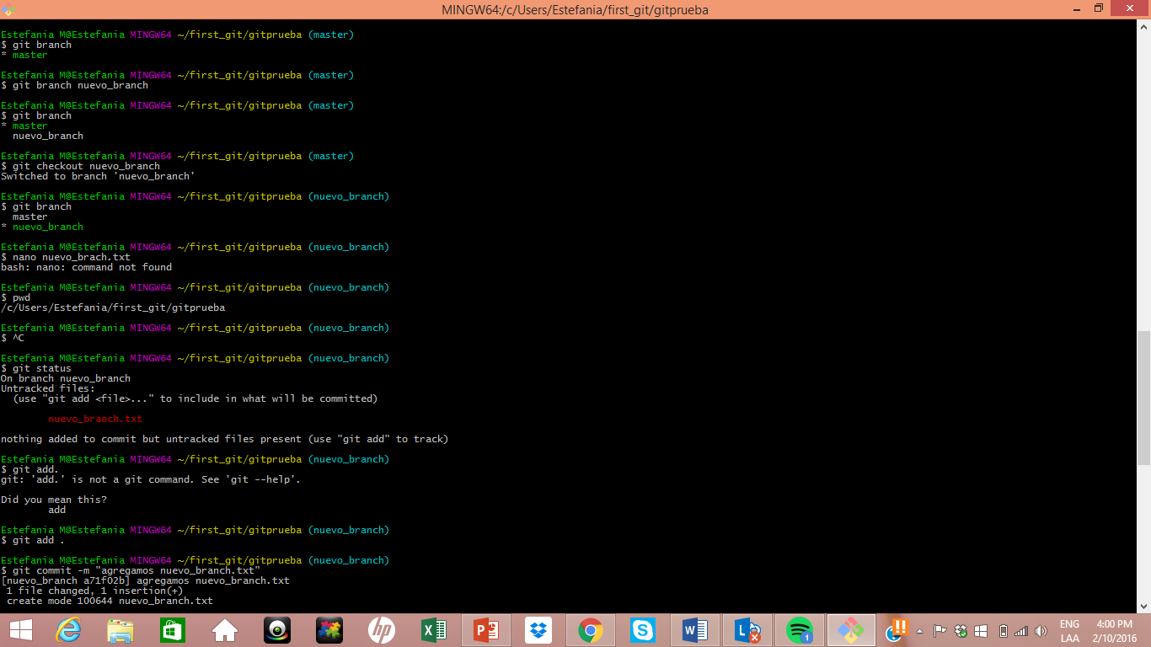

Git branch –d nuevo_branch // ya hiciste merge y lo borra

-D //borra porque no has hecho merge